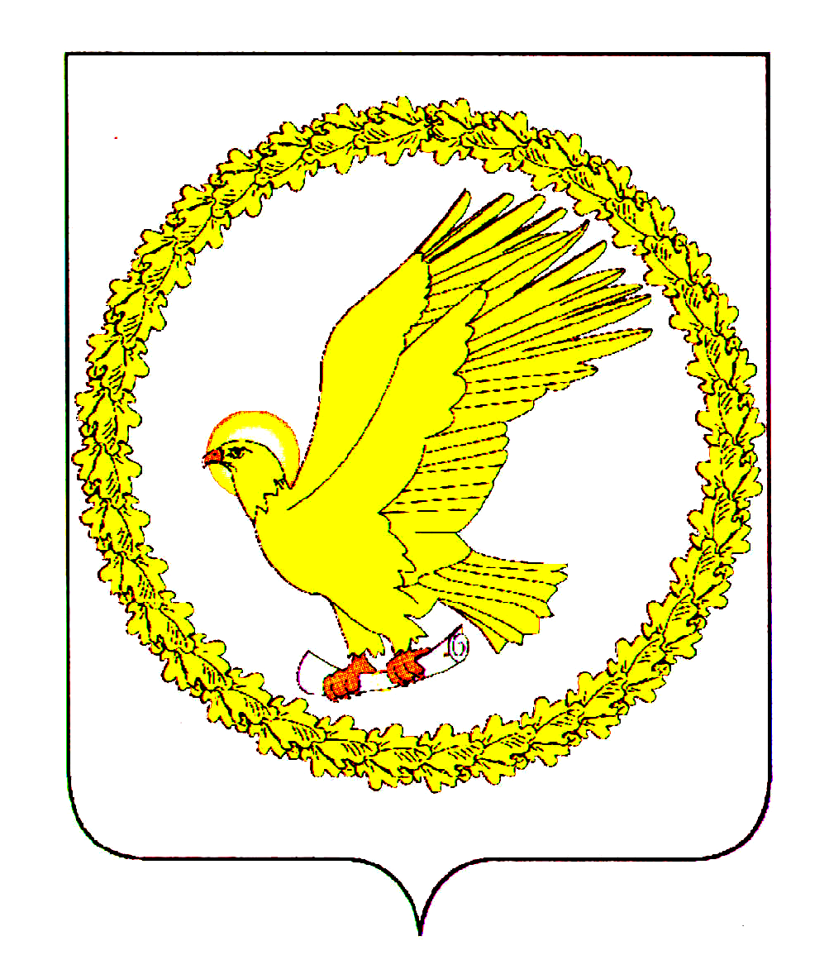
ГЛАВА
ИВАНОВСКОГО МУНИЦИПАЛЬНОГО ОКРУГА
ИВАНОВСКОЙ ОБЛАСТИ

ПОСТАНОВЛЕНИЕ

13.04.2026 № 14
г. Иваново

О проведении общественных обсуждений по проекту предоставления разрешения на условно разрешенный вид использования земельного участка с кадастровым номером 37:05:010910:2689, расположенного по адресу: Российская Федерация, Ивановская область, м.р-н Ивановский

Руководствуясь статьей 39 Градостроительного кодекса Российской Федерации, статьей 16 Федерального закона от 06.10.2003 № 131-ФЗ «Об общих принципах организации местного самоуправления в Российской Федерации», статьей 47 Федерального закона от 20.03.2025 № 33-ФЗ «Об общих принципах организации местного самоуправления в единой системе публичной власти», Уставом Ивановского муниципального округа Ивановской области, Положением об организации и проведении общественных обсуждений или публичных слушаний по вопросам градостроительной деятельности на территории Ивановского муниципального района, утвержденным решением Совета Ивановского муниципального района от 29.09.2022 № 324, Правилами землепользования и застройки Беляницкого сельского поселения, утвержденными решением Совета Ивановского муниципального района от 28.12.2017 № 348, на основании обращения Калининой Елены Геннадьевны (вх. № 1442-02 от 06.03.2026) от имени которой по доверенности 37 АА 2178294 от 02.02.2026, удостоверенной Дементьевой Оксаной Владимировной, временно исполняющей обязанности нотариуса Ивановского городского нотариального округа Бабашовой Ольги Михайловны, зарегистрированного в реестре № 37/2-н/37-2026-1-129, действует Климова Марина Викторовна, п о с т а н о в л я ю:
1. Провести общественные обсуждения по проекту предоставления Калининой Елене Геннадьевне разрешения на условно разрешенный вид использования «Магазины (4.4)» в отношении земельного участка с кадастровым номером 37:05:010910:2689, расположенного по адресу: Российская Федерация, Ивановская область, м.р-н Ивановский, категории земель «Земли населенных пунктов», с видом разрешенного использования «для сельскохозяйственного производства», площадью 400 кв.м (далее — Проект).
2. Срок проведения общественных обсуждений по Проекту — со дня оповещения жителей муниципального образования об их проведении (15 апреля 2026 года) до дня опубликования заключения о результатах общественных обсуждений (не более 30 дней).
3. Комиссии по подготовке проекта Правил землепользования и застройки Ивановского муниципального округа осуществить подготовку и проведение общественных обсуждений в соответствии с требованиями градостроительного законодательства.
4. Предложения физических/юридических лиц по Проекту могут быть представлены в письменном виде по адресу: 153008, г. Иваново, ул. Постышева, д. 46 или в форме электронного документа с использованием федеральной государственной информационной системы «Единый портал государственных и муниципальных услуг (функций)» по ссылке: https://www.gosuslugi.ru/ в срок до 29.04.2026 (включительно).
5. Опубликовать настоящее постановление в соответствии с Уставом Ивановского муниципального округа Ивановской области.
6. Контроль за исполнением настоящего постановления возложить на начальника Управления координации земельных отношений Администрации Ивановского муниципального округа Н.Н. Шитую.
7. Настоящее постановление вступает в силу после официального опубликования.

Глава Ивановского
муниципального округа С.В. Низов

